7. Оценка состояния наркоситуации в Брянской области (в том числе по муниципальным образованиям) в соответствии с критериями оценки развития наркоситуации с графическим наложением на карту брянской области.
Оценка развития наркоситуации в Брянской области (по муниципальным образованиям и в целом) осуществляется по 5 критериям: «удовлетворительное», «напряженное», «тяжелое», «предкризисное», «кризисное».
В графическом оформлении критерии оценки развития наркоситуации обозначатся следующими цветами:
Удовлетворительное | Напряженное | Тяжелое | Предкризисное | Кризисное

Критерии оценки развития наркоситуации в Брянской области определяются по 4 Параметрам оценки наркоситуации:
I. Масштабы незаконного оборота наркотиков (включает показатели оценки наркоситуации):
1.) удельный вес наркопреступлений в общем количестве зарегистрированных преступных деяний (%);
2.) вовлеченность наркопотребителей в незаконный оборот наркотиков (%)
3.) криминогенность наркомании (влияние наркотизации на криминогенную обстановку (%);
4.) удельный вес лиц, осужденных за совершение наркопреступлений, в общем числе осужденных лиц (%);
5.) удельный вес молодежи в общем числе лиц, осужденных за совершение наркопреступлений (%).
II. Масштабы немедицинского потребления наркотиков (включает показатель оценки наркоситуации - оценочная распространенность употребления наркотиков (по данным социологических исследований);
III. Обращаемость за наркологической медицинской помощью (включает показатели оценки наркоситуации):
1.) общая заболеваемость наркоманией и обращаемость лиц, употребляющих наркотики с вредными последствиями;
2.) первичная заболеваемость наркоманией;
3.) первичная обращаемость лиц, употребляющих наркотики с вредными последствиями;
IV. Смертность от употребления наркотиков (содержит показатель оценки наркоситуации): смертность, связанная с острым отравлением наркотиками, по данным судебно-медицинской экспертизы).
Произведем расчет показателей критериев оценки наркоситуации на территории Брянской области.
- МАСШТАБЫ НЕЗАКОННОГО ОБОРОТА НАРКОТИКОВ
- Показатель «Удельный вес наркопреступлений в общем количестве зарегистрированных преступных деяний» (%), рассчитывается по формуле: Q = Kх 100/Ko, где
Q – удельный вес наркопреступлений в общем количестве зарегистрированных преступных деяний;
K – количество зарегистрированных преступлений в сфере незаконного оборота наркотиков;
Ko – общее количество зарегистрированных преступлений.
По данным управления МВД России по Брянской области общее количество зарегистрированных преступлений в регионе за 2020 год составляет - 15178. Количество зарегистрированных преступлений в сфере незаконного оборота наркотиков - 1048.
Для показателя «Удельный вес наркопреступлений в общем количестве зарегистрированных преступных деяний» для региона получено следующее значение: 1048*100/15178 = 6,9%, что позволяет оценить состояние наркоситуации по этому критерию как напряженное.
В разрезе муниципальных образований Брянской области:
Объект мониторинга | К | Ко | Q | Критерии состояния наркоситуации
Брянская область | 1048 | 15178 | 6,9 | напряженное
город Брянск | 686 | 6894 | 9,9 | тяжелое
Брасовский район | 7 | 170 | 4,1 | удовлетворительное
Брянский район | 87 | 778 | 11,2 | предкризисное
Выгоничский район | 1 | 220 | 0,5 | удовлетворительное
Гордеевский район | 1 | 120 | 0,8 | удовлетворительное
Дубровский район | 2 | 162 | 1,2 | удовлетворительное
Дятьковский район и город Фокино | 12 | 850 | 1,4 | удовлетворительное
Жирятинский район | 3 | 91 | 3,3 | удовлетворительное
Жуковский муниципальный округ | 18 | 338 | 5,3 | напряженное
Злынковский район | 11 | 128 | 8,5 | тяжелое
Карачевский район | 10 | 417 | 2,4 | удовлетворительное
Клетнянский район | 1 | 134 | 0,7 | удовлетворительное
Климовский район | 5 | 248 | 2 | удовлетворительное
г.Клинцы и Клинцовский район | 48 | 856 | 5,6 | напряженное
Красногорский район | 4 | 128 | 3,1 | удовлетворительное
Комаричский район | 8 | 158 | 5,1 | напряженное
Мглинский район | 0 | 167 | 0 | удовлетворительное
Навлинский район | 6 | 287 | 2,1 | удовлетворительное
Городской округ Новозыбков | 36 | 421 | 8,5 | тяжелое
Погарский район | 7 | 265 | 2,5 | удовлетворительное
Почепский район | 23 | 375 | 9,6 | тяжелое
Рогнединский район | 0 | 64 | 0 | удовлетворительное
Севский район | 13 | 191 | 6,8 | напряженное
город Сельцо | 7 | 167 | 4.1 | удовлетворительное
Суземский район | 8 | 169 | 4,7 | удовлетворительное
Суражский район | 6 | 287 | 2,0 | удовлетворительное
Стародубский муниципальный округ | 11 | 356 | 3 | удовлетворительное
Трубческий район | 11 | 296 | 3,7 | удовлетворительное
Унечский район | 16 | 441 | 3,6 | удовлетворительное

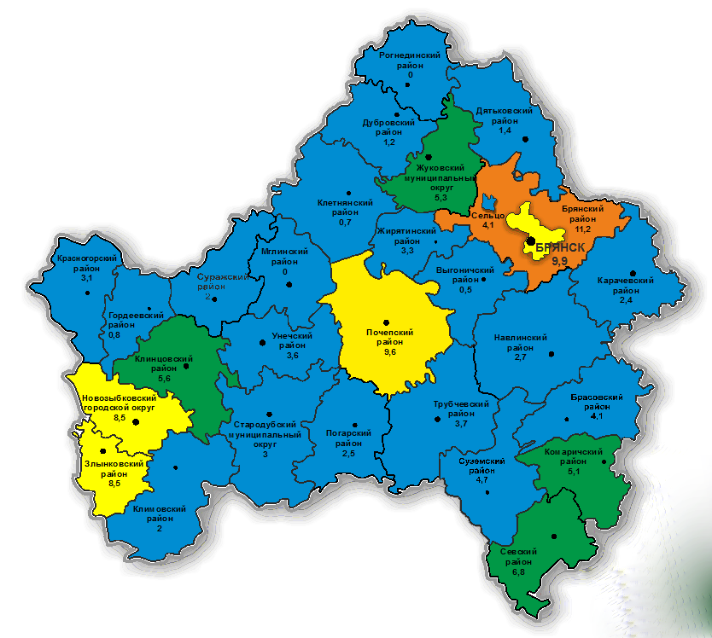

2. Расчет показателя «Вовлеченность наркопотребителей в незаконный оборот наркотиков» проводится по формуле:
Kp = (Pp+Pa)*100/S, где:
Kp – вовлеченность наркопотребителей;
Pp – число лиц, совершивших общеуголовные преступления и состоящих на учете в наркологических диспансерах в связи с наркоманией или потреблением наркотиков с вредными последствиями;
Pa – число лиц, совершивших административные правонарушения и состоящих на учете в наркологических диспансерах в связи с наркоманией или потреблением наркотиков с вредными последствиями;
S – число лиц, зарегистрированных в учреждениях Минздрава России с диагнозами «синдром зависимости от наркотических веществ (наркомания)» и «пагубное (с вредными последствиями) потребление наркотиков».
При расчетах использовались данные департамента здравоохранения Брянской области общее число лиц, зарегистрированных с диагнозом «наркомания» и диагнозом «потребление наркотиков с вредными последствиями» составляет -3845 чел.
По данным управления МВД России по Брянской области:
- число лиц, совершивших общеуголовные преступления и состоящих на учете в наркологических диспансерах в связи с наркоманией или потреблением наркотиков с вредными последствиями - 146.
число лиц, совершивших административные правонарушения и состоящих на учете в наркологических диспансерах в связи с наркоманией или потреблением наркотиков с вредными последствиями - 406.
Для Брянской области получено значение:
Kp = (Pp+Pa)*100/S = (146+406)*100/3845=14,3
что позволяет оценить состояние наркоситуации по этому критерию как кризисное.
В разрезе муниципальных образований Брянской области:
Объект мониторинга | Pp+Pa | S | Kp | Критерии состояния наркоситуации
Брянская область | 146+406 | 3845 | 14,3 | кризисное
город Брянск | 92+147 | 1690 | 14,1 | кризисное
Брасовский район | 0+0 | 68 | 0 | удовлетворительное
Брянский район | 1+15 | 171 | 9 | предкризисное
Выгоничский район | 0+7 | 38 | 18 | кризисное
Гордеевский район | 0+0 | 5 | 0 | удовлетворительное
Дубровский район | 2+8 | 24 | 42 | кризисное
Дятьковский район | 4+16 | 107 | 18,6 | кризисное
Жирятинский район | 0+0 | 26 | 0 | удовлетворительное
Жуковский муниципальный округ | 2+17 | 99 | 19 | кризисное
Злынковский район | 0+0 | 24 | 0 | удовлетворительное
Карачевский район | 3+8 | 72 | 15 | кризисное
Клетнянский район | 0+0 | 28 | 0 | удовлетворительное
Климовский район | 2+0 | 28 | 7,1 | предкризисное
город Клинцы и Клинцовский район | 22+78 | 570 | 17,5 | кризисное
Красногорский район | 1+4 | 43 | 11,3 | предкризисное
Комаричский район | 1+2 | 28 | 10,7 | предкризисное
Мглинский район | 0+0 | 13 | 0 | удовлетворительное
Навлинский район | 0+13 | 50 | 26 | кризисное
Новозыбков городской округ | 1+30 | 113 | 58,4 | кризисное
Погарский район | 1+0 | 78 | 1,2 | удовлетворительное
Почепский район | 0+29 | 74 | 39 | кризисное
Рогнединский район | 0+0 | 3 | 0 | удовлетворительное
Севский район | 0+0 | 48 | 0 | удовлетворительное
город Сельцо | 6+11 | 103 | 16,5 | кризисное
Суземский район | 1+0 | 42 | 2,4 | напряженное
Суражский район | 0+0 | 22 | 0 | удовлетворительное
Стародубский муниципальный округ | 0+5 | 55 | 9 | предкризисное
Трубческий район | 5+11 | 116 | 14 | кризисное
Унечский район | 0+5 | 77 | 6,4 | тяжелое

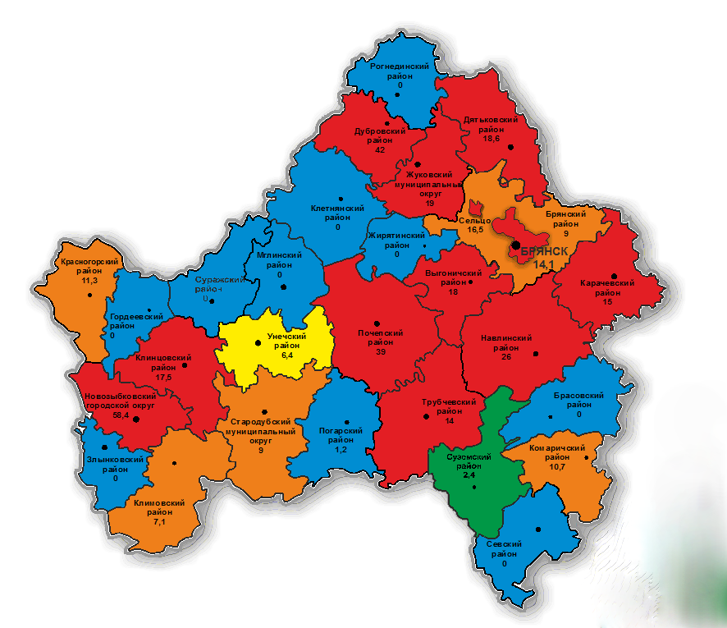

3. Расчет показателя «Криминогенность наркомании (влияние наркотизации на криминогенную обстановку)» проводится по формуле:
Up=(K+Ka)*100/Ко, где: Up – криминогенность наркомании;
K – количество наркопреступлений, совершенных лицами в состоянии наркотического опьянения;
Ка – количество наркопреступлений, совершенных потребителями наркотических средств и психотропных веществ;
Ко – общее количество зарегистрированных наркопреступлений.

При расчетах использовались данные УМВД России по Брянской области:
количество наркопреступлений, совершенных лицами в состоянии наркотического опьянения - 7;
количество наркопреступлений, совершенных потребителями наркотических средств и психотропных веществ- 129.
количество зарегистрированных преступлений в сфере незаконного оборота наркотиков– 1048.
При проведении расчета получено значение:
Up=(K+Ka)*100/Ко= (7+129)*100/1048=13
что позволяет оценить состояние наркоситуации по этому критерию как удовлетворительное.
В разрезе муниципальных образований Брянской области, данный показатель выглядит следующим образом:

Объект мониторинга | K+Ka | Ко | Up | Критерии состояния наркоситуации
Брянская область | 7+129 | 1048 | 13 | удовлетворительное
город Брянск | 2+66 | 686 | 10 | удовлетворительное
Брасовский район | 0+0 | 7 | 0 | удовлетворительное
Брянский район | 0+16 | 87 | 18,3 | удовлетворительное
Выгоничский район | 0+0 | 1 | 0 | удовлетворительное
Гордеевский район | 0+0 | 1 | 0 | удовлетворительное
Дубровский район | 0+0 | 2 | 0 | удовлетворительное
Дятьковский район и город Фокино | 0+2 | 12 | 16,6 | удовлетворительное
Жирятинский район | 0+0 | 3 | 0 | удовлетворительное
Жуковский муниципальный округ | 0+3 | 18 | 16,6 | удовлетворительное
Злынковский район | 0+1 | 11 | 9 | удовлетворительное
Карачевский район | 2+3 | 10 | 50 | предкризисное
Клетнянский район | 0+0 | 1 | 0 | удовлетворительное
Климовский район | 0+0 | 5 | 0 | удовлетворительное
г. Клинцы и Клинцовский район | 0+8 | 48 | 16,6 | удовлетворительное
Красногорский район | 0+2 | 4 | 50 | предкризисное
Комаричский район | 0+1 | 8 | 12,5 | удовлетворительное
Мглинский район | 0+0 | 0 | 0 | удовлетворительное
Навлинский район | 0+0 | 6 | 0 | удовлетворительное
Городской округ Новозыбков | 0+9 | 36 | 25,0 | напряженное
Погарский район | 1+3 | 7 | 57,1 | кризисное
Почепский район | 0+1 | 23 | 4,3 | удовлетворительное
Рогнединский район | 0+0 | 0 | 0 | удовлетворительное
Севский район | 0+3 | 13 | 23 | напряженное
город Сельцо | 0+1 | 7 | 14,2 | удовлетворительно
Суземский район | 1+3 | 8 | 50 | предкризисное
Суражский район | 0+0 | 6 | 0 | удовлетворительное
Стародубский муниципальный округ | 0+2 | 11 | 18,1 | удовлетворительное
Трубческий район | 1+2 | 11 | 27,3 | напряженное
Унечский район | 0+2 | 16 | 12,5 | удовлетворительное

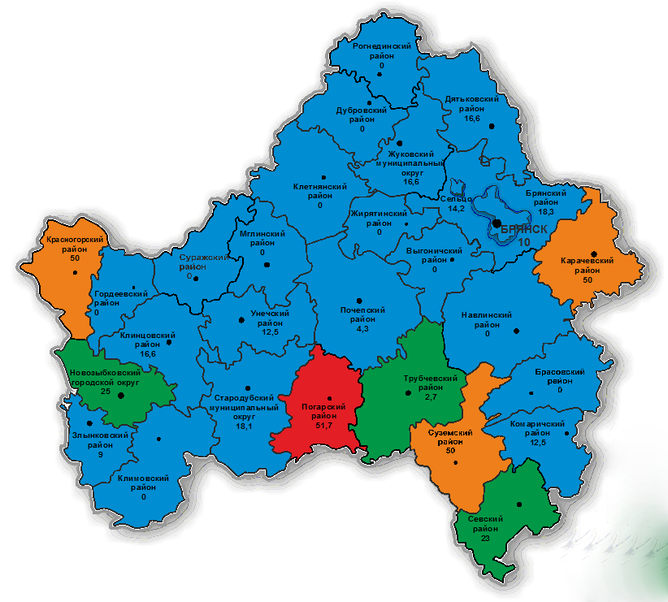

4. Расчет показателя «Удельный вес лиц, осужденных за совершение наркопреступлений, в общем числе осужденных лиц» проводится по формуле:
L = Pno*100/Po, где: L – удельный вес лиц, осужденных за совершение наркопреступлений, в общем числе осужденных лиц;
Pno – число лиц, осужденных за совершение преступлений в сфере незаконного оборота наркотиков (по основной и дополнительной квалификации);
Po – общее число осужденных лиц.
По данным управления Судебного департамента в Брянской области общее количество осужденных лиц за отчетный период составляет 4719 человека, а за совершение преступлений в сфере незаконного оборота наркотиков по основной квалификации и дополнительной квалификации – 330 человек.
Для показателя «Удельный вес лиц, осужденных за совершение наркопреступлений, в общем числе осужденных лиц»для Брянской области в целом получено следующее значение:
L = Pno*100/Po=330*100/4719=6,9%, что позволяет оценить состояние по этому критерию - удовлетворительное.
5. Расчет показателя «Удельный вес молодежи в общем числе лиц, осужденных за совершение наркопреступлений» проводится по формуле:
Pm = (Pl+Pu)*100/Pnо, где:
Pm – удельный вес молодежи в общем числе лиц, осужденных за совершение наркопреступлений;
Pl – число несовершеннолетних лиц, осужденных за совершение наркопреступлений (по основной и дополнительной квалификации);
Pu – число лиц в возрасте 18 – 29 лет, осужденных за совершение наркопреступлений (по основной и дополнительной квалификации);
Pnо – число лиц, осужденных за совершение преступлений в сфере незаконного оборота наркотиков (по основной и дополнительной квалификации);
По данным управления Судебного департамента в Брянской области общее количество осужденных за совершение преступлений в сфере незаконного оборота наркотиков составляет 330 человек. Число несовершеннолетних лиц, осужденных за совершение наркопреступлений, составляет 6 человек, а число лиц в возрасте 18-29 лет, осужденных за совершение наркопреступлений - 139 человек.
Для показателя «Удельный вес молодежи в общем числе лиц, осужденных за совершение наркопреступлений»для Брянской области в целом получено следующее значение:
Pm = (6+139)*100/330=43,9%, что позволяет оценить состояние по этому критерию - напряженное.
- МАСШТАБЫ НЕМЕДИЦИНСКОГО ПОТРЕБЛЕНИЯ НАРКОТИКОВ
Расчет показателя «Оценочная распространенность употребления наркотиков (по данным социологических исследований)» проводится по формуле: M = Snp *100/So, где: Snp = O1+O2+O3+O4;
M – оценочная распространенность употребления наркотиков (по данным социологических исследований);
So – общее число респондентов, опрошенных в рамках проведения социологического исследования;
Snp – общее число респондентов, положительно ответивших на вопрос № 22 (пункты 2, 3, 4, 5) приложения 2 к методике (образец анкеты для проведения массового опроса населения);
O1 – вариант ответа 2 вопроса № 22 приложения 2 к методике «Употребляю редко (от случая к случаю, не каждый месяц)»;
O2 – вариант ответа 3 вопроса № 22 приложения 2 к методике «Употребляю регулярно (раз в месяц и чаще)»;
O3 – вариант ответа 4 вопроса № 22 приложения 2 к методике «Употребляю постоянно (несколько раз в неделю)»;
O4 – вариант ответа 5 вопроса № 22 приложения 2 к методике «Употребляю ежедневно».
Общее число респондентов, опрошенных в рамках проведения социологического исследования, составляет 1192 человек (So), из них, давших: - вариант ответа 2 вопроса № 22 Приложение № 2 к Методике «Употребляю редко (от случая к случаю, не каждый месяц)» - 1(О1);
- вариант ответа 3 вопроса № 22 Приложение № 2 к Методике «Употребляю регулярно (раз в месяц и чаще)» - 1 (О2);
- вариант ответа 4 вопроса № 22 Приложение № 2 к Методике «Употребляю постоянно (несколько раз в неделю) - 0 (О3);
- вариант ответа 5 вопроса № 22 Приложение № 2 к Методике «Употребляю ежедневно» - 0 (О4).
Для показателя «Оценочная распространенность употребления наркотиков (по данным социологических исследований) для Брянской области в целом получено следующее значение: M = Snp *100/So= (O1+O2+O3+O4) *100/So=(1+1+0+0)*100/1192=0,17%, что позволяет оценить состояние наркоситуации по этому критерию как удовлетворительное.
- ОБРАЩАЕМОСТЬ ЗА НАРКОЛОГИЧЕСКОЙ МЕДИЦИНСКОЙ ПОМОЩЬЮ
- Показатель «Общая заболеваемость наркоманией и обращаемость лиц, употребляющих наркотики с вредными последствиями» (на 100 тыс. населения) рассчитывается по формуле: Z = (A+B) х 100 000/Sn, где Z – общая заболеваемость наркоманией и обращаемость лиц, употребляющих наркотики с вредными последствиями;
A – число лиц, зарегистрированных с диагнозом «наркомания»;
B – число лиц, зарегистрированных с диагнозом «потребление наркотиков с вредными последствиями»;
Sn – численность населения на конец отчетного периода.
По данным департамента здравоохранения по Брянской области число лиц, зарегистрированных с диагнозом «наркомания» составляет 2528 человека, число лиц, зарегистрированных с диагнозом «потребление наркотиков с вредными последствиями» – 1317 чел.
По данным Брянскстат, численность населения Брянской области на конец отчетного периода составляет 1183228 человек.
Для показателя «Общая заболеваемость наркоманией и обращаемость лиц, употребляющих наркотики с вредными последствиями» для Брянской области в целом получено значение: Z = (A+B) х 100 000/Sn=(2528+1317)*100000/1183228=325 что позволяет оценить состояние наркоситуации по этому критерию как напряженное.
В разрезе муниципальных образований Брянской области:
Объект мониторинга | A+B | Sn | Z | Критерии состояния наркоситуации
Брянская область | 3845 | 1183228 | 325 | напряженное
город Брянск | 1690 | 416941 | 405 | тяжелое
Брасовский район | 68 | 18809 | 361 | тяжелое
Брянский район | 171 | 64149 | 267 | удовлетворительное
Выгоничский район | 38 | 19455 | 195 | удовлетворительное
Гордеевский район | 5 | 10176 | 49 | удовлетворительное
Дубровский район | 24 | 16623 | 145 | удовлетворительное
Дятьковский район | 107 | 56890 | 188 | удовлетворительное
Жирятинский район | 26 | 6675 | 389 | тяжелое
Жуковский муниципальный округ | 99 | 33021 | 300 | напряженное
Злынковский район | 24 | 11959 | 201 | удовлетворительное
Карачевский район | 72 | 31078 | 232 | удовлетворительное
Клетнянский район | 28 | 17654 | 159 | удовлетворительное
Климовский район | 28 | 25049 | 112 | удовлетворительное
город Клинцы | 537 | 69359 | 774 | кризисное
Клинцовский район | 33 | 16839 | 196 | удовлетворительное
Красногорский район | 43 | 11418 | 377 | тяжелое
Комаричский район | 28 | 16116 | 174 | удовлетворительное
Мглинский район | 13 | 16084 | 81 | удовлетворительное
Навлинский район | 50 | 26060 | 192 | удовлетворительное
Новозыбковский городской округ | 113 | 50142 | 226 | удовлетворительное
Погарский район | 78 | 22697 | 344 | напряженное
Почепский район | 74 | 37191 | 199 | удовлетворительное
Рогнединский район | 3 | 6285 | 48 | удовлетворительное
Севский район | 48 | 14437 | 332 | напряженное
город Сельцо | 103 | 16164 | 637 | кризисное
Суземский район | 42 | 14771 | 284 | удовлетворительное
Суражский район | 22 | 21732 | 101 | удовлетворительное
Стародубский муниципальный округ | 55 | 36118 | 153 | удовлетворительное
город Фокино | 30 | 12604 | 238 | удовлетворительное
Трубческий район | 116 | 33320 | 348 | напряженное
Унечский район | 77 | 33412 | 23 | удовлетворительное

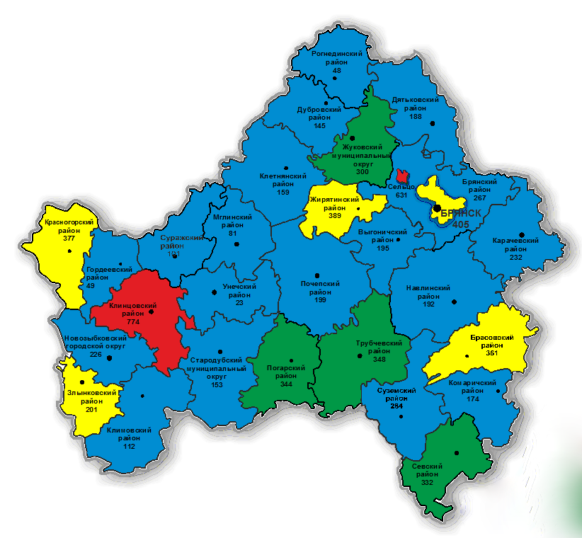

2. Показатель «Первичная заболеваемость наркоманией» проводится по формуле: Pn = Ap*100 000/Sn, где: Pn – первичная заболеваемость;
Ap – число лиц с впервые в жизни установленным диагнозом наркомания;
Sn – численность населения на конец отчетного периода.
По данным департамента здравоохранения Брянской области число лиц с установленным впервые в жизни диагнозом «наркомания» составляет 94. Численность населения – 1183228 человек.
Для показателя «Первичная заболеваемость наркоманией» в целом по области получено значение: Pn = Apх 100 000/Sn=94*100000/1183228=7,9, что позволяет оценить состояние по этому критерию - удовлетворительное.
В разрезе муниципальных образований Брянской области:
Объект мониторинга | Ap | Sn | Pn | Критерии состояния наркоситуации
Брянская область | 94 | 1183228 | 7,9 | удовлетворительное
город Брянск | 54 | 416941 | 12,9 | удовлетворительное
Брасовский район | 0 | 18809 | 0 | удовлетворительное
Брянский район | 5 | 64149 | 7,7 | удовлетворительное
Выгоничский район | 2 | 19455 | 10,3 | удовлетворительное
Гордеевский район | 0 | 10176 | 0 | удовлетворительное
Дубровский район | 1 | 16623 | 6 | удовлетворительное
Дятьковский район | 2 | 56890 | 3,5 | удовлетворительное
Жирятинский район | 0 | 6675 | 0 | удовлетворительное
Жуковский район | 2 | 33021 | 6 | удовлетворительное
Злынковский район | 0 | 11959 | 0 | удовлетворительное
Карачевский район | 2 | 31078 | 6,4 | удовлетворительное
Клетнянский район | 0 | 17654 | 0 | удовлетворительное
Климовский район | 3 | 25049 | 12 | удовлетворительное
город Клинцы | 1 | 69359 | 1,2 | удовлетворительное
Клинцовский район | 0 | 16839 | 0
Красногорский район | 0 | 11418 | 0 | удовлетворительное
Комаричский район | 1 | 16116 | 6,2 | удовлетворительное
Мглинский район | 0 | 16084 | 0 | удовлетворительное
Навлинский район | 4 | 26060 | 15,3 | удовлетворительное
Новозыбковский городской округ | 4 | 50142 | 7,9 | удовлетворительное
Погарский район | 0 | 22697 | 0 | удовлетворительное
Почепский район | 4 | 37191 | 10,7 | удовлетворительное
Рогнединский район | 0 | 6285 | 0 | удовлетворительное
Севский район | 0 | 14437 | 0 | удовлетворительное
город Сельцо | 2 | 16164 | 12,4 | удовлетворительное
Суземский район | 1 | 14771 | 6,7 | удовлетворительное
Суражский район | 1 | 21732 | 4,6 | удовлетворительное
Стародубский муниципальный округ | 0 | 36118 | 0 | удовлетворительное
город Фокино | 1 | 12604 | 7,9 | удовлетворительное
Трубческий район | 2 | 33320 | 6,0 | удовлетворительное
Унечский район | 1 | 33412 | 2,9 | удовлетворительное

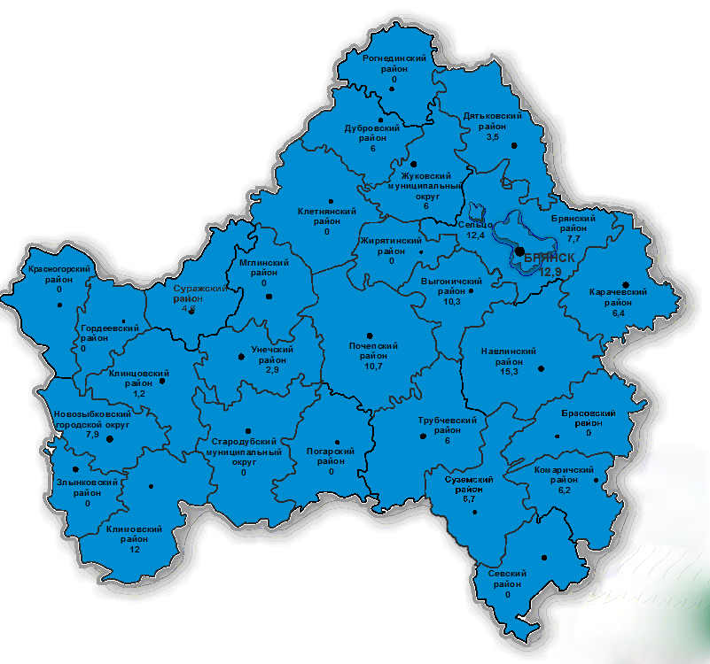

- Показатель «Первичная обращаемость лиц, употребляющих наркотики с вредными последствиями» проводится по формуле: Pv = Bp*100 000/Sn, где: Pv – первичная обращаемость;
Bp – число лиц с впервые в жизни установленным диагнозом «употребление наркотиков с вредными последствиями»;
Sn – численность населения на конец отчетного периода.
Число лиц впервые в жизни установленным диагнозом «употребление наркотиков с вредными последствиями» – 110 человек.
Численность населения Брянской области - 1183228 человек.
Для показателя «Первичная обращаемость лиц, употребляющих наркотики с вредными последствиями» для Брянской области в целом получено значение: Pv = Bp х 100 000/ Sn=110*100000/1183228=92, что позволяет оценить состояние по этому критерию - кризисное.
В разрезе муниципальных образований Брянской области:
Объект мониторинга | Bp | Sn | Pv | Критерии состояния наркоситуации
Брянская область | 110 | 1183228 | 9,2 | кризисное
город Брянск | 43 | 416941 | 10,3 | кризисное
Брасовский район | 1 | 18809 | 5,3 | кризисное
Брянский район | 12 | 64149 | 18,7 | кризисное
Выгоничский район | 3 | 19455 | 15,6 | кризисное
Гордеевский район | 0 | 10176 | 0 | кризисное
Дубровский район | 0 | 16623 | 0 | кризисное
Дятьковский район | 1 | 56890 | 1,7 | кризисное
Жирятинский район | 0 | 6675 | 0 | кризисное
Жуковский район | 5 | 33021 | 15,1 | кризисное
Злынковский район | 0 | 11959 | 0 | кризисное
Карачевский район | 6 | 31078 | 19,3 | кризисное
Клетнянский район | 1 | 17654 | 5,6 | кризисное
Климовский район | 1 | 25049 | 3,9 | кризисное
город Клинцы н | 4 | 69359 | 5,7 | кризисное
Клинцовский район | 3 | 16839 | 17,8 | кризисное
Красногорский район | 1 | 11418 | 8,7 | кризисное
Комаричский район | 1 | 16116 | 6,2 | кризисное
Мглинский район | 1 | 16084 | 6,2 | кризисное
Навлинский район | 1 | 26060 | 3,8 | кризисное
Новозыбковский городской округ | 5 | 50142 | 7,9 | кризисное
Погарский район | 0 | 22697 | 0 | кризисное
Почепский район | 2 | 37191 | 5,3 | кризисное
Рогнединский район | 0 | 6285 | 0 | кризисное
Севский район | 0 | 14437 | 0 | кризисное
город Сельцо | 2 | 16164 | 12,3 | кризисное
Суземский район | 0 | 14771 | 0 | кризисное
Суражский район | 8 | 21732 | 36,8 | тяжелое
Стародубский муниципальный округ | 9 | 36118 | 24,9 | кризисное
город Фокино | 0 | 12604 | 0 | кризисное
Трубческий район | 0 | 33320 | 3 | кризисное
Унечский район | 1 | 33412 | 2,9 | кризисное

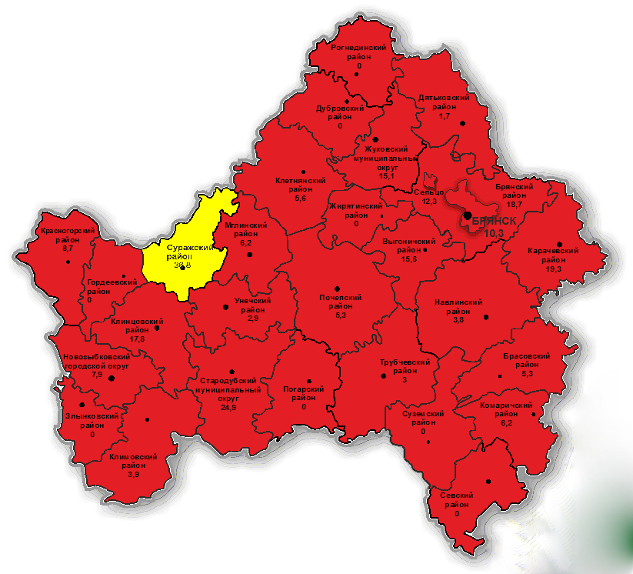

- СМЕРТНОСТЬ ОТ УПОТРЕБЛЕНИЯ НАРКОТИКОВ
- Показатель «Смертность, связанная с острым отравлением наркотиками по данным судебно-медицинской экспертизы» рассчитывается по формуле: D = (Dn+Dp)*100 000/Sn. где:
D – смертность, связанная с острым отравлением наркотиками, по данным судебно-медицинской экспертизы;
Dn – количество случаев смертельных отравлений наркотическими средствами;
Dp – количество случаев смертельных отравлений психотропными веществами;
Sn – численность населения на конец отчетного периода;
По данным департамента здравоохранения Брянской области в 2020 году в регионе отмечено 56 случая смертельного отравления наркотическими средствами и 0 случаев отравления психотропными веществами. По данным Брянскстат, численность населения Брянской области на конец отчетного периода составляет 1183228 человек.
Для показателя «Смертность, связанная с острым отравлением наркотиками по данным судебно-медицинской экспертизы» для Брянской области в целом получено значение:
D = (Dn+Dp)*100 000/Sn=(56+0)*100000/1183228=4,7, что позволяет оценить состояние по этому критерию - тяжелое.
Расчет данного показателя осуществляется только по субъекту Российской Федерации и Российской Федерации в целом.
Однако в разрезе муниципальных образований Брянской области показатели выглядят следующим образом:
для городского округа город Брянск умерших от отравлений наркотическими средствами 37 случаев - получено значение 8,8 – кризисное;
Брянский район – 4 случая, показатель 6,2 - предкризисное;
городского округ Сельцо – 5 случаев, показатель 30,9 – кризисное;
Новозыбковский городской округ – 2 случая, показатель 3,9 - тяжелое;
городского округ Клинцы – 2 случая, показатель 2,9 – напряженное;
по 1 случаю: - Клинцовский район показатель 5,9 - тяжелое, Брасовский район показатель 5,3 - тяжелое, Дятьковский район показатель 1,7 – удовлетворительное, Жирятинский район показатель 14,9 – кризисное, Навлинский район показатель 3,8 – тяжелое, Стародубский муниципальный округ– показатель 2,7 – – напряженное.
Критерием оценки развития наркоситуации в Брянской области является средняя оценка наркоситуации в Брянской области, которая рассчитывается как среднеарифметическое значение баллов по каждому критерию состояния наркоситуации по 4 параметрам оценки наркоситуации в соответствии с приложением к Критериям оценки развития наркоситуации в Брянской области.
Каждому критерию состояния наркоситуации присваиваются баллы от 1 до 5 («удовлетворительное» - 1, «напряженное» - 2, «тяжелое» - 3, «предкризисное» - 4, «кризисное» - 5).
По параметрам оценки наркоситуации «масштабы незаконного оборота наркотиков», «масштабы немедицинского потребления наркотиков», «обращаемость за наркологической медицинской помощью» и «смертность от употребления наркотиков» критерии состояния наркоситуации определяются исходя из среднеарифметического значения количества баллов критериев состояния наркоситуации по каждому содержащемуся в них показателю.
Итоговая оценка наркоситуации в Брянской области определяется согласно следующим пороговым значениям:
«удовлетворительное» менее 1,5;
«напряженное» - от 1,5 до 2,5 (не включительно);
«тяжелое» - от 2,5 до 3,5 (не включительно);
«предкризисное» - от 3,5 до 4,5 (не включительно);
«кризисное» - от 4,5 до 5.
Критерии оценки развития наркоситуации в Брянской области выглядят следующим образом: ((2+5+1+1+2)/5+1+(2+1+5)/3+3)/4=2.2
что позволяет оценить общее состояние наркоситуации на территории Брянской области как напряженное
Объект мониторинга/  критерий | Удельный вес наркопреступлений в общем количестве зарегистри-рованных преступных деяний (%) | Вовлеченность наркопотребителей в незаконный оборот наркотиков (%) | криминогенность наркомании (влияние наркотизации на криминогенную обстановку) (%) | удельный вес лиц, осужденных за совершение наркопреступле-ний, в общем числе осужденных лиц (%) | удельный вес молодежи в общем числе лиц, осужденных за совер-шениенаркопреступлений (%) | оценочная распространенность употребления наркотиков (по данным социологических исследований) (%) | общая заболеваемость наркома-нией и обращаемость лиц, упот-ребляющих наркотики с вредными последствиями (на 100 тыс. насе-ления) | первичная заболеваемость нарко-манией (на 100 тыс. населения) | первичная обращаемость лиц, употребляющих наркотики с вред-ными последствиями (на 100 тыс. населения) | Смертность, связанная с острым отравлением наркотиками, по данным судебно-медицинской экспертизы (на 100 тыс. населе-ния) | Средний коэффициент состояния наркоситуации | Состояние наркоситуации
Брянская область | 2 | 5 | 1 | 1 | 2 | 1 | 2 | 1 | 5 | 3 | 2,2 | напряженное

